

CONFIGURACION DEL ROUTER

**ROUTER**

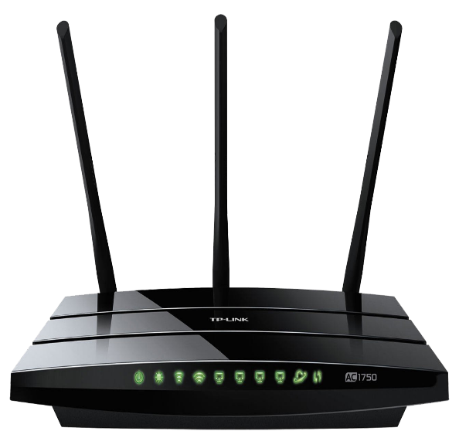

Un router es un ordenador construido para encaminar paquetes entre redes conexiones de área amplia entre las subredes. Además, los routers pueden llevar acabo filtrados, dominios de colisión y broadcast direccionamiento y traslación de direcciones Ip.

Los componentes también necesitan un Sistema Operativo, Cisco funciona con un sistema operativo llamado IOS (Sistema operativo internerworking). Puede ser exclusivamente LAN o WAN, pero también puede ser un dispositivo LAN Y WAN al mismo tiempo.

**COMPONENTES PRINCIPALES DE UN ROUTER**

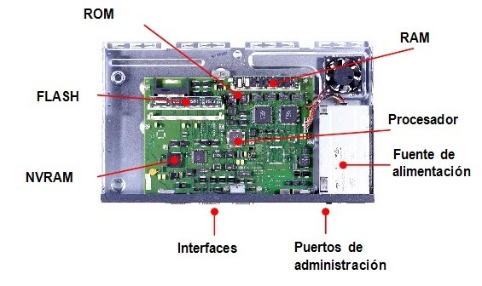

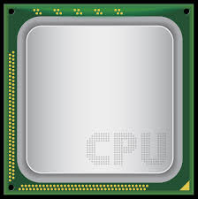CPU, Es un microprocesador que ejecuta instrucciones del sistema operativo.

Los grandes routers tienen varias CPU.

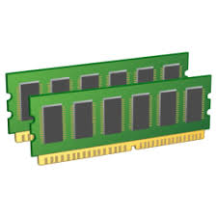

RAM, Se usa para la información de la

configuración actual.

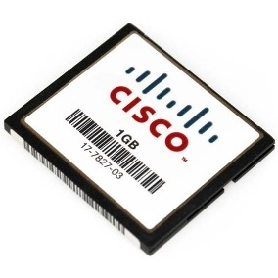

Memoria Flash, se utiliza para almacenar una

imagen completa del software IOS de Cisco.

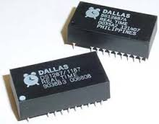

NVRAM, memoria de acceso aleatorio no volátil, retienen sus contenidos cuando se apaga la unidad.

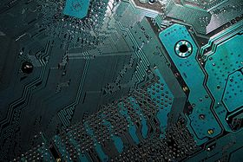

Buses, Se tienen dos bus de sistema y bus de CPU, el bus de sistema se utiliza para la comunicación entre CPU e interfaces y CPU usa el bus para tener acceso a los componentes desde el almacenamiento del router.

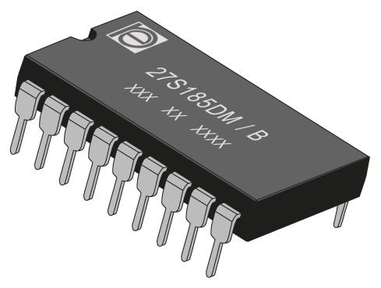

ROM, se utiliza para almacenar de forma permanente el código de diagnóstico de inicio como el del arranque del router y la carga del software IOS de Cisco.

**Tipos de Interfaces.**

Las interfaces son conexiones físicas de los routers con el exterior.

* Interfaz de red de área local (LAN).
* Interfaz de red de área amplia (WAN).
* Interfaz de consola/AUX.

**LAN**

Local Area Network*,* Red de área local. Una LAN es una red que conecta los ordenadores en un área relativamente pequeña y predeterminada (como una habitación, un edificio, o un conjunto de edificios).

**WAN**

**Wide Area Network**, red de área amplia, una red de ordenadores que abarca un área geográfica relativamente grande. Normalmente, un WAN consiste en dos o más redes de área local (LANs).

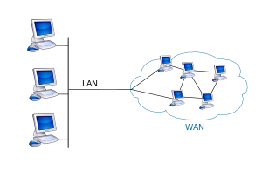

**DUAL-STACK**

La funcionalidad del dual-stack admite la configuración IPV6 e IPV4 en una interfaz. Es una forma de implementar IPV6 en una empresa IPV4, De esta forma los routers pueden ser configurados para enrutar paquetes de los dos protocolos, al mismo tiempo independientemente del tipo de direccionamiento que implementa el host.

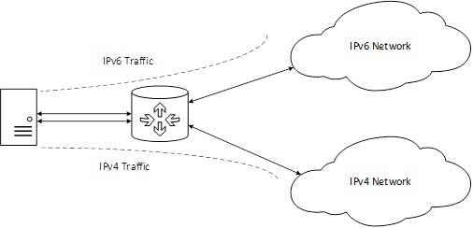

**CISCO IOS**

Originalmente Internetwork Operating System, es el software utilizado en la gran mayoría de [routers](https://es.wikipedia.org/wiki/Router) y [switches](https://es.wikipedia.org/wiki/Switch" \o "Switch) de [Cisco Systems](https://es.wikipedia.org/wiki/Cisco_Systems) IOS es un paquete de funciones de enrutamiento, conmuta miento, trabajo de internet y telecomunicaciones que se integra estrechamente con un sistema operativo [multitarea](https://es.wikipedia.org/wiki/Multitarea).

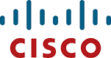

**¿Cuál es la diferencia entre dispositivos DTE y DCE?**

El término Equipo de terminal de datos DTE se utiliza para describir el iniciador o controlador de la conexión en serie, normalmente el ordenador.  
Un PLC se define como un dispositivo DTE. El término DCE Data Communications EQUIPMENT describe el dispositivo que está conectado al dispositivo DTE, como un módem.

